#### 

#### 

#### TECHNICKÁ UNIVERZITA VO ZVOLENE

**DREVÁRSKA FAKULTA**

**Katedra fyziky, elektrotechniky a aplikovanej mechaniky**

**Predmet: Elektrotechnika v POB**

**Laboratórna úloha č. 1: Meranie výkonu striedavého prúdu a účinníka**

Akad. rok: Dátum:

Vypracoval: Prevzal:

**Meranie výkonu striedavého prúdu a účinníka**

**Prístroje a pomôcky:**

žiarovka, cievka, wattmeter, digitálny ampérmeter, digitálny voltmeter, zdroj striedavého prúdu, regulačný odpor, vodiče.

Teória:

Pri odvodení vzťahu pre výkon elektrického prúdu vychádzame zo všeobecne platnej definície výkonu, podľa: P = ∆A/∆t, kde ∆A je vykonaná práca a ∆t je časový interval. Pre obvod so striedavým prúdom, ktorého záťaž (spotrebič) tvorí napr. cievka, bude medzi napätím a prúdom určitý fázový posun φ ( φ < π/2 ). Pre výpočet okamžitého výkonu platí:

p = u·i (1)

pričom u = Um sin(ωt) (2)

i = Im sin(ωt – φ) (3)

kde U je efektívna hodnota striedavého napätia, I je efektívna hodnota striedavého prúdu, ktoré sa vypočítajú podľa vzťahov:

(4) a (5)



Po dosadení a príslušných úpravách dostaneme pre výpočet hodnoty výkonu vzťah:

P = U·I·cosφ (6)

cosφ sa nazýva účinník, ktorý v obvode reprezentuje činnú zložku výkonu, ktorá je schopná konať činnú prácu (na rozdiel od jalovej zložky - vytvárajúcej len magnetické pole v cievke a v prípade kondenzátora elektrické pole).

**Cieľ:**

určiť výkon striedavého prúdu a účinníka pre činnú záťaž (rezistor) a pre sériové zapojenie rezistora a cievky.

Pracovný postup:

1. Obvod zapojíme podľa schémy. Napäťovú cievku (U) wattmetra W pripájame k voltmetru V a záťaži paralelne, prúdovú cievku (I) a ampérmeter A do série. Pred pripojením na zdroj nastavíme meracie prístroje na maximálne rozsahy, regulačný reostat R je na maximálnej hodnote odporu, sieťový vypínač na zdroji je vypnutý. Najprv celé meranie uskutočníme len so žiarovkou Ž, potom do obvodu zaradíme cievku L a celý postup zopakujeme (viď schému zapojenia).

2. Po skontrolovaní zapojenia (vedúcim cvičenia) zapneme sieťový vypínač len na malú chvíľu, aby sme sa presvedčili či sa ručička wattmetra vychýli správnym smerom (doprava). V opačnom prípade sieťový vypínač vypneme a zameníme polaritu vodičov napäťovej cievky wattmetra (ak má wattmeter prepínač polarity, prepneme ho do opačnej polohy).

3. Regulačným odporom postupne nastavujeme v obvode päť rôznych hodnôt výkonu. Hodnoty na ukazovateľoch prístrojov pri každej hodnote výkonu zapíšeme do tabuľky.

4. V prípade merania s cievkou zapisujeme získané hodnoty do tabuľky č. 2.

5. Po skončení merania spínač vypneme a vypočítame hodnoty účinníka. Pre obidva prípady merania (bez cievky a s cievkou) vypočítame aritmetický priemer účinníka a uvedieme ho ako výsledok merania. V závere do protokolu uvedieme odôvodnenie, prečo sme namerali rozdiely medzi hodnotami v zapojení s cievkou a bez cievky.

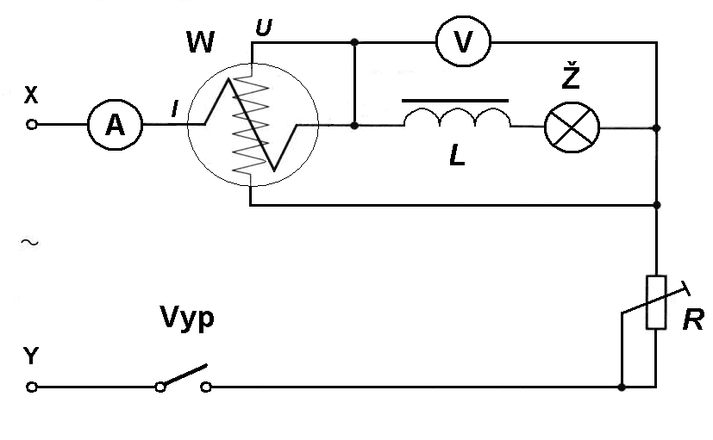

Schéma zapojenia na meranie výkonu striedavého prúdu

Tabuľka nameraných hodnôt č. 1

|  |  |  |  |  |  |
| --- | --- | --- | --- | --- | --- |
| Por.č. | P (W) | U (V) | I (A) | U·I (VA) | cosφ |
| 1 |  |  |  |  |  |
| 2 |  |  |  |  |  |
| 3 |  |  |  |  |  |
| 4 |  |  |  |  |  |
| 5 |  |  |  |  |  |

Tabuľka nameraných hodnôt č. 2

|  |  |  |  |  |  |
| --- | --- | --- | --- | --- | --- |
| Por.č. | P (W) | U (V) | I (A) | U·I (VA) | cosφ |
| 1 |  |  |  |  |  |
| 2 |  |  |  |  |  |
| 3 |  |  |  |  |  |
| 4 |  |  |  |  |  |
| 5 |  |  |  |  |  |

Výpočet hodnôt účinníka (cos*φ*).